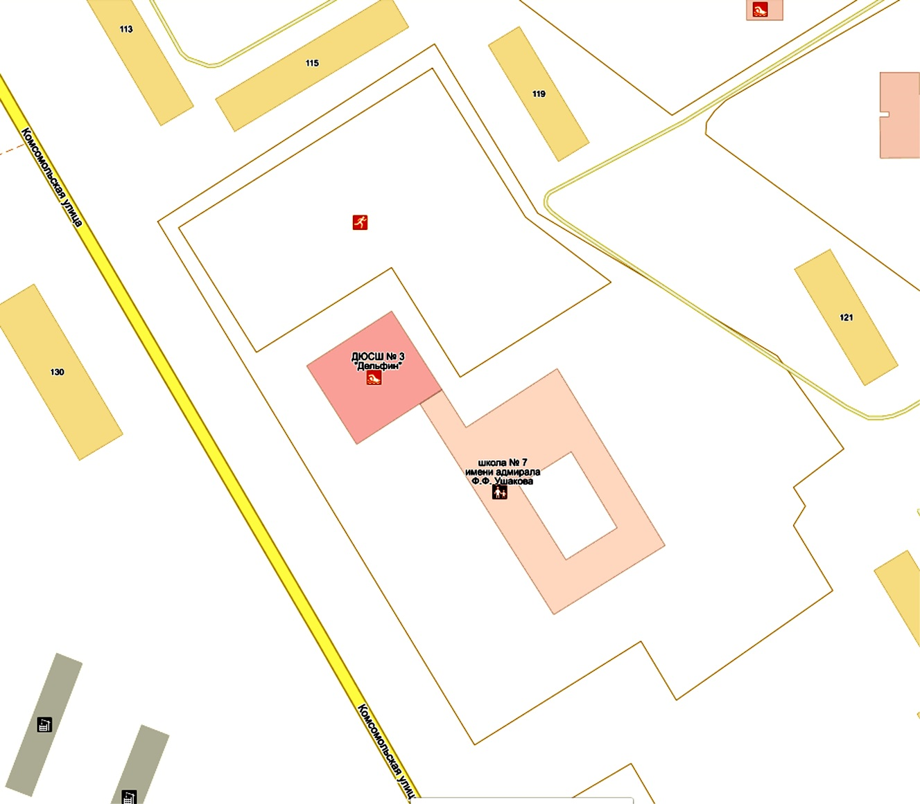

Схема границ прилегающих территорий для муниципального учреждения спортивная школа №1 Тутаевского муниципального района 1 корпус по адресу:

Ярославская область, г.Тутаев, ул.Комсомольская, д.117

**ДЮСШ №1**

43

R 30,00

Условные обозначения М 1:2000

Расстояние прилегающих территорий

Границы участка